- La tension superficielle
- Définition
Appelée tension de surface ou énergie d'interface ou bien encore énergie de surface la tension superficielle est une force qui existe au niveau de toute interface entre deux milieux différents (entre un solide ou un liquide et un gaz). La tension entre des milieux identiques: deux solides, deux liquides, ou également entre un liquide et un solide est généralement appelée: la tension interfaciale.
C'est donc cette force, la tension superficielle, qui permet à la goutte d'eau de ne pas s'étaler sur une feuille, ou à certains insectes de marcher sur l'eau, ou bien encore qui permet cette forme bombée de l'eau dans un verre à ras bord avec la notion de capillarité.
- Mise en évidence (exemple de l’eau)
Les molécules d'eau sont attirées entre elles par l'énergie moléculaire et les molécules périphériques le sont donc uniquement en direction de l'intérieur, ce qui dans certains cas forment une goutte d'eau (la sphère étant la forme de surface la plus petite possible).
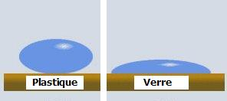

Si l'on place cette goutte ronde sur un support à faible énergie de surface, les forces d'attractions internes de la goutte seront prépondérantes et la goutte aura un minimum de contact avec le matériau (ex. film plastique).
Si au contraire, le matériau (ex. verre) développe une énergie moléculaire de surface qui se rapproche de celle de l'eau, cette énergie aura tendance à contrebalancer les forces à l'intérieur de la goutte et celle-ci aura tendance à augmenter sa surface interfaciale avec le matériau, aplatissement de la goutte, mouillabilité.

Si au lieu d'utiliser de l'eau, on utilise un liquide beaucoup plus faible en énergie (ex. hydrocarbure, alcool, ...) sur un film plastique bien que de faible énergie mais suffisante, ce film provoquera par attirance interfaciale l'applatissement de la goutte d'alcool (le matériau réussira à être prépondérant sur les forces internes dans la goutte d'alcool, cette goutte s'étalera encore mieux sur le verre mouillable à l'eau, donc d'énergie encore plus élevée que le plastique)
Nb : Pour mesurer la tension de surface, La tension de surface est un critère très important pour l'adhésion lors d'impression, collage, laques sur des matériaux plastiques et métalliques. Les techniques et tests mesurent une détermination précise et rapide de la tension superficielle en dyne/cm (mN/m).

- Origine physique
L’origine des forces de tension superficielle est à chercher au niveau microscopique, dans les interactions électrostatiques qui existent entre les atomes (ou molécules, ou ions…).
Soit un liquide avec une surface libre au contact de l’air. Une molécule à l’intérieur du liquide subit de la part de ses voisines des forces d’attraction (forces de Van der Waals). Son environnement étant symétrique, celles-ci se compensent, en conséquence la résultante est nulle en moyenne.
A la surface ; ce n’est plus le cas : la situation est alors disymétrique. Les attractions dues aux molécules du liquide sont beaucoup plus grandes que celles des molécules du gaz (moins nombreuses et plus éloignées) et tendent à faire replonger la molécule de la surface vers l’intérieur. Il subsiste à la surface une résultante non nulle, dirigée vers l’intérieur du liquide.
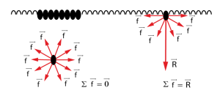

Il faut donc fournir de l’énergie pour amener une molécule en surface et créer ainsi l’interface. A toute surface est associée une énergie supplémentaire dite énergie de tension superficielle, ou énergie interfaciale, qui est proportionnelle à la surface.
Ceci explique que tout liquide tend spontanément à diminuer sa surface de contact avec le gaz (ou encore à prendre la surface minimale) de manière à minimiser son énergie interfaciale → formation de gouttes ou de bulles, pour lesquelles la forme sphérique présente le plus faible rapport surface/ volume. La sphère est la surface d’énergie minimale

- Expression de la force de tension superficielle- Expérience de Dupré
La tension superficielle est définie à partir de la force qu'il faut exercer pour augmenter la surface d'un système. Supposons que l'on prenne un récipient contenant un fluide, à sa surface, on dispose un cadre rectangulaire composé de trois parois fixes et d’un mobile.
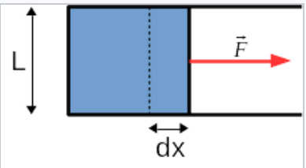

Figure : Schéma simplifie de l’Expérience de Dupré

On applique ensuite une force F tangentielle à la surface pour augmenter la surface délimitée par le cadre. On constate que pour un fluide donné l'intensité de la force est directement proportionnelle à la longueur L . L'intensité de cette force peut donc s’écrire :
F = γ. 2. L

Avec :
γ :est la tension superficielle, elle s'exprime en N/m et ne dépend que du fluide considéré.
L : longueur de la tige métallique (surface d’application), dont le coefficient 2 est lié au fait que l'interface a deux côtés.
.
- Unité de mesure de la tension superficielle
L'unité de mesure de la tension superficielle est le newton par mètre (N.m-1) qui est équivalent aux joules par mètre carré (J.m-2) qui est l'unité d'énergie de surface (ou dyne/cm).
La tension superficielle est la force qu'il faut appliquer à un liquide pour provoquer l'extension de sa surface. On peut définir l'énergie d'interface comme un surplus d'énergie chimique lorsque les molécules de surface se trouvent à l'intérieur du liquide.
- Techniques de mesure de la tension superficielle
Pour pouvoir calculer la tension superficielle, il n'y a pas qu'un seul moyen. Effectivement, il existe différentes méthodes qui permettent d'aboutir à une valeur de la tension superficielle. Ces méthodes ne sont pas tous égales en termes de précision ou en termes de rapidité.
- Mesure par la capillarité ou méthode capillaire
Le phénomène capillaire permet aux fluides de monter dans les capillaires des structures de matières organiques ou inorganiques (minérale ex tissus).
Un capillaire est un tube fin en matière solide (verre, bois, plastique ou même papier cellulosique).

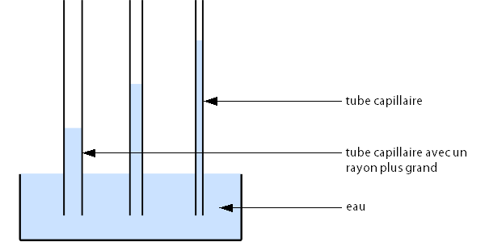
Fig. 3.1 – Représentation schématique de l'ascension de l'eau dans des tubes capillaire de différents diamètre (de gauche à droite, du plus grand au plus petit diamètre)

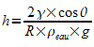
La loi complète de Jurin est en réalité :

Θ qui est l'angle de raccordement entre le liquide et la paroi du tube est égal à 0 quand le liquide mouille parfaitement la paroi du tube. Cosinus de (θ) donc égal à 1. C'est pour cette raison que cet angle n'est pas précisé dans la formule donnée plus haut.
- La méthode par arrachement : méthode de Du Noüy
La méthode d'arrachement ou aussi méthode de Du Noüy consiste à déterminer la tension superficielle d'un liquide en utilisant des méthodes simples d'utilisation. Le tensiomètre à anneau de du Noüy est un appareil utilisant un anneau qui permet de mesurer la tension superficielle à une interface liquide-air et la tension interfaciale à une interface entre deux liquides non miscibles.
En plus de la détermination des tensions de surface et d’interface, l’anneau de du Noüy permet de déterminer la concentration micellaire critique des tensioactifs.
L’anneau de du Noüy est surtout utilisé pour les huiles pour transformateur, les solutions de tensioactifs et les produits de nettoyage.
Un anneau généralement en platine propre est placé sous la surface du liquide à étudier. L’anneau est retiré vers le haut jusqu'à ce qu'il traverse la surface du liquide.
La force, F , nécessaire pour retirer l’anneau de la surface du liquide est mesurée et liée à la tension de surface de ce dernier , qui s’exprime par la relation :
F = 2 π ⋅ (r _{i} + r _{a}) ⋅ γ
Avec
γ: Tension superficielle du liquide mesuré
r _{i} : R intérieur de l’anneau et
r _{a} : Rayon extérieur de l’anneau
Un dynamomètre nous permettra de lire la tension superficielle. Pour que cette méthode puisse fonctionner, il faut que la hauteur entre l'anneau et le liquide ne soit pas plus grande que celle du rayon de l'anneau. Sinon le sablier formé se rompra.
La méthode d'arrachement est avantageuse si on possède un dynamomètre électronique. En effet, dans ce cas-là, la tension superficielle sera lu plus facilement sur l'écran du dynamomètre.
Cette méthode est relativement simple. En effet, à part la mise en place du matériel nécessaire, il ne reste plus qu'à tourner la manivelle jusqu'à que le « diabolo » se rompt puis de lire la valeur de la tension superficielle sur le dynamomètre.
- Méthode de la goutte tombante (stalagmomètre)
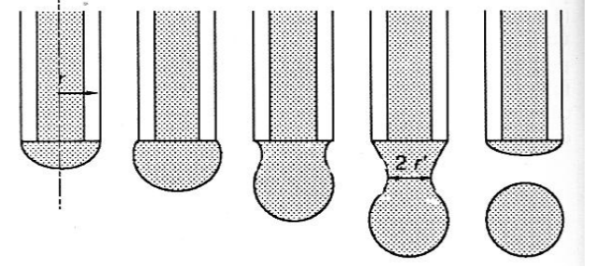
Le stalagmomètre comporte à son extrémité un tube capillaire terminé par une partie plate perpendiculaire au tube (ceci permet de mieux calibrer la formation de gouttes sous l'effet de la pesanteur). La formation progressive d'une goutte peut être représentée comme ci-dessous :

On compte le nombre n₀ de gouttes d'un liquide connu (par exemple de l'eau à température ambiante) qui s'écoule entre les deux repères du stalagmomètre. La taille des gouttes (donc leur nombre pour un volume donné) dépend de la tension superficielle entre le liquide et la surface du verre à la sortie du stalagmomètre.
On refait la même opération avec le liquide étudié (mélange eau + alcool), on notera le nombre de gouttes n. La tension superficielle sera obtenue par la relation :
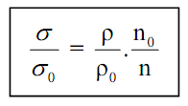
ρ = masse volumique du liquide étudier
ρ₀ = masse volumique du liquide de référence

Remarque : pour chaque goutte, on peut dire que juste avant la chute de la goutte la force due à la tension superficielle est égale au poids de la goutte :
